
Об утверждении регламентов государственных услуг
Утративший силу
Постановление Кызылординского областного акимата от 08 апреля 2014 года N 540. Зарегистрировано Департаментом юстиции Кызылординской области 20 мая 2014 года за N 4676. Утратило силу постановлением Кызылординского областного акимата от 13 ноября 2014 года N 759
Сноска. Утратило силу постановлением Кызылординского областного акимата от 13.11.2014 N 759 (вводится в действие со дня подписания).
В соответствии с Законом Республики Казахстан от 23 января 2001 года "О местном государственном управлении и самоуправлении в Республике Казахстан" и Законом Республики Казахстан от 15 апреля 2013 года "О государственных услугах" акимат Кызылординской области ПОСТАНОВЛЯЕТ:
1. Утвердить прилагаемые:
регламент государственной услуги "Регистрация и выдача свидетельства о государственной регистрации залога тракторов и изготовленных на их базе самоходных шасси и механизмов, прицепов к ним, включая прицепы со смонтированным специальным оборудованием, самоходных сельскохозяйственных, мелиоративных и дорожно-строительных машин и механизмов, а также специальных машин повышенной проходимости";
регламент государственной услуги "Регистрация лиц, управляющих тракторами и изготовленными на их базе самоходными шасси и механизмами, самоходными сельскохозяйственными, мелиоративными и дорожно-строительными машинами и механизмами, а также специальными машинами повышенной проходимости по доверенности";
регламент государственной услуги "Проведение ежегодного государственного технического осмотра тракторов и изготовленных на их базе самоходных шасси и механизмов, прицепов к ним, включая прицепы со смонтированным специальным оборудованием, самоходных сельскохозяйственных, мелиоративных и дорожно-строительных машин и механизмов, а также специальных машин повышенной проходимости";
регламент государственной услуги "Предоставление информации об отсутствии (наличии) обременений тракторов и изготовленных на их базе самоходных шасси и механизмов, прицепов к ним, включая прицепы со смонтированным специальным оборудованием, самоходных сельскохозяйственных, мелиоративных и дорожно-строительных машин и механизмов, а также специальных машин повышенной проходимости";
регламент государственной услуги "Выдача удостоверений на право управления тракторами и изготовленными на их базе самоходными шасси и механизмами, самоходными сельскохозяйственными, мелиоративными и дорожно-строительными машинами и механизмами, а также специальными машинами повышенной проходимости";
регламент государственной услуги "Регистрация, перерегистрация тракторов и изготовленных на их базе самоходных шасси и механизмов, прицепов к ним, включая прицепы со смонтированным специальным оборудованием, самоходных сельскохозяйственных, мелиоративных и дорожно-строительных машин и механизмов, а также специальных машин повышенной проходимости с выдачей регистрационных номерных знаков".
2. Контроль за исполнением настоящего постановления возложить на заместителя акима Кызылординской области Нуртаева Р.С.
3. Настоящее постановление вводится в действие по истечении десяти календарных дней со дня первого официального опубликования, но не ранее введения в действие постановления Правительства Республики Казахстан от 3 марта 2014 года N 171 "Об утверждении стандартов оказания государственных услуг в области технической инспекции".
Исполняющий обязанности акима
Кызылординской области | Н. Алибаев

Утвержден
постановлением акимата Кызылординской области
от "8" апреля 2014 года N 540
Регламент государственной услуги "Регистрация и выдача свидетельства о государственной регистрации залога тракторов и изготовленных на их базе самоходных шасси и механизмов, прицепов к ним, включая прицепы со смонтированным специальным оборудованием, самоходных сельскохозяйственных, мелиоративных и дорожно-строительных машин и механизмов, а также специальных машин повышенной проходимости"
1. Общие положения
1. Наименование услугодателя: местные исполнительные органы области, районов, города областного значения (государственное учреждение "Управление сельского хозяйства Кызылординской области", отделы сельского хозяйства районов, города областного значения (далее – услугодатель)).
Прием заявлений и выдача результатов оказания государственной услуги осуществляются через услугодателя.
2. Форма оказания государственной услуги – бумажная.
3. Результат оказываемой государственной услуги - регистрация и выдача свидетельства о государственной регистрации залога (дубликата) тракторов и изготовленных на их базе самоходных шасси и механизмов, прицепов к ним, включая прицепы со смонтированным специальным оборудованием, самоходных сельскохозяйственных, мелиоративных и дорожно-строительных машин и механизмов, а также специальных машин повышенной проходимости в бумажной форме (далее – свидельство либо дубликат).
4. Госудасртвенная услуга оказывается на платной основе.
2. Описание порядка действий структурных подразделений (работников) услугодателя в процессе оказания государственной услуги
5. Основание для начала процедуры (действия) по оказанию государственной услуги: предоставление услугополучателем либо его представителем (по нотариально заверенной доверенности) (далее – его представитель) услугодателю заявления согласно приложению к стандарту государственной услуги "Регистрация и выдача свидетельства о государственной регистрации залога тракторов и изготовленных на их базе самоходных шасси и механизмов, прицепов к ним, включая прицепы со смонтированным специальным оборудованием, самоходных сельскохозяйственных, мелиоративных и дорожно-строительных машин и механизмов, а также специальных машин повышенной проходимости" (далее - стандарт), утвержденного постановлением Правительства Республики Казахстан от 3 марта 2014 года N 171.
6. Содержание каждой процедуры (действия), входящей в состав процесса оказания государственной услуги, длительность их выполнения:
1) услугополучатель либо его представитель предоставляет услугодателю документы согласно пункта 9 стандарта;
2) сотрудник канцелярии услугодателя регистрирует документы, выдает услугополучателю либо его представителю копию зарегистрированного заявления с указанием входящего номера, даты регистрации, фамилии и инициалов должностного лица, принявшего заявление и даты (времени) получения государственной услуги и места выдачи документов и предоставляет документы исполнителю (не более тридцати минут);
при оказании государственной услуги услугодатель обязан получить письменное согласие услугополучателя на использование сведений, составляющих охраняемую законом тайну, содержащихся в информационных системах, если иное не предусмотрено законами Республики Казахстан;
3) исполнитель рассматривает документы, подготавливает и направляет свидетельство либо дубликат сотруднику канцелярии (в течение двух рабочих дней);
4) сотрудник канцелярии регистрирует и выдает услугополучателю либо его представителю свидетельство либо дубликат (не более тридцати минут).
3. Описание порядка взаимодействия структурных подразделений (работников) услугодателя в процессе оказания государственной услуги
7. Перечень структурных подразделений (работников) услугодателя, которые участвуют в процессе оказания государственной услуги:
1) сотрудник канцелярии услугодателя;
2) исполнитель.
8. Описание последовательности процедур (действий) между структурными подразделениями (работниками) с указанием длительности каждой процедуры (действия) приведено в приложении 1 к настоящему регламенту.
9. Описание последовательности процедур (действий) приведено в блок–схеме прохождения каждого действия (процедуры) с указанием длительности каждой процедуры (действия) согласно приложению 2 к настоящему регламенту.
4. Ответственность должностных лиц, оказывающих государственные услуги
10. Ответственным лицом за оказание государственной услуги является руководитель услугодателя (далее – должностное лицо).
Должностное лицо несет ответственность за оказание государственной услуги в установленные сроки в соответствии с законодательством Республики Казахстан.
11. Обжалование действий (бездействия) по вопросам оказания государственной услуги производится в соответствии с разделом 3 стандарта.
12. Номер контактного телефона для получения информации об услуге, также в случае необходимости оценки (в том числе обжалования) их качества: 8 (7242) 60 54 43, единого контакт-центра: (1414).
Приложение 1
к регламенту государственной услуги "Регистрация и выдача свидетельства о государственной регистрации залога тракторов изготовленных на их базе самоходных шасси и механизмов, прицепов к ним, включая прицепы со смонтированным специальным оборудованием, самоходных сельскохозяйственных, мелиоративных и дорожно-строительных машин и механизмов, а также специальных машин повышенной проходимости"
Описание последовательности процедур (действий) между структурными подразделениями (работниками) с указанием длительности каждой процедуры (действия)
1 | Номер действия  (хода, потока работ) | 1 | 2 | 3
2 | Наименование структурных подразделений | Сотрудник канцелярии услугодателя | Исполнитель | Сотрудник канцелярии услугодателя
3 | Наименование действий (процесса, процедуры, операции) и их описание | регистрирует документы и выдает услугополучателю либо его представителю копию заявления | рассматривает документы, подготавливает свидетельство либо дубликат | регистрирует свидетельство либо дубликат
4 | Форма завершения (данные, документ, организационно-распорядительное решение) | предоставляет документы исполнителю | направляет свидетельство либо дубликат сотруднику канцелярии | выдает свидетельство либо дубликат услугополучателю либо его представителю
5 | Срок исполнения | не более 30 минут | в течение 2 рабочих дней | не более 30 минут
Приложение 2
к регламенту государственной услуги "Регистрация и выдача свидетельства о государственной регистрации залога тракторов
изготовленных на их базе самоходных шасси и механизмов, прицепов к ним, включая прицепы со смонтированным специальным оборудованием, самоходных сельскохозяйственных, мелиоративных и дорожно-строительных машин и механизмов, а также специальных машин повышенной проходимости"
Блок – схема описания последовательности процедур (действий) прохождения каждого действия (процедуры) с указанием длительности каждой процедуры (действия)
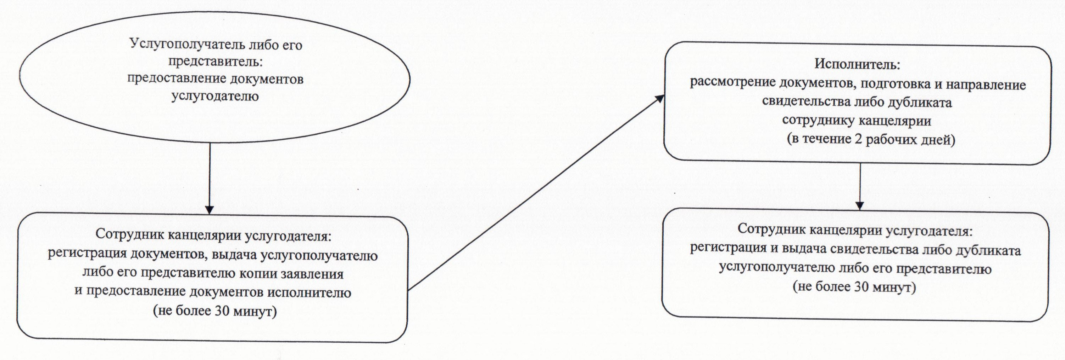

Утвержден
постановлением акимата Кызылординской области
от "8" апреля 2014 года N 540
Регламент государственной услуги "Регистрация лиц, управляющих тракторами и изготовленными на их базе самоходными шасси и механизмами, самоходными сельскохозяйственными, мелиоративными и дорожно-строительными машинами и механизмами, а также специальными машинами повышенной проходимости по доверенности"
1. Общие положения
1. Наименование услугодателя: местные исполнительные органы области, районов, города областного значения (государственное учреждение "Управление сельского хозяйства Кызылординской области", отделы сельского хозяйства районов, города областного значения (далее – услугодатель)).
Прием заявлений и выдача результатов оказания государственной услуги осуществляются через услугодателя.
2. Форма оказания государственной услуги – бумажная.
3. Результат оказываемой государственной услуги – проставление штампа в доверенности на управление транспортом (далее – проставление штампа).
4. Государственная услуга оказывается бесплатно.
2. Описание порядка действий структурных подразделений (работников) услугодателя в процессе оказания государственной услуги
5. Основание для начала процедуры (действия) по оказанию государственной услуги: предоставление услугополучателем заявления в произвольной форме услугодателю.
6. Содержание каждой процедуры (действия), входящей в состав процесса оказания государственной услуги, длительность их выполнения:
1) услугополучатель либо его представитель (по нотариально заверенной доверенности) (далее – его представитель) предоставляет услугодателю документы согласно пункта 9 стандарта "Регистрация лиц, управляющих тракторами и изготовленными на их базе самоходными шасси и механизмами, самоходными сельскохозяйственными, мелиоративными и дорожно-строительными машинами и механизмами, а также специальными машинами повышенной проходимости по доверенности" (далее - стандарт), утвержденного постановлением Правительства Республики Казахстан от 3 марта 2014 года N 171;
2) сотрудник канцелярии услугодателя регистрирует документы, выдает услугополучателю либо его предстваителю копию зарегистрированного заявления с указанием входящего номера, даты регистрации, фамилии и инициалов должностного лица, принявшего заявление и даты (времени) получения государственной услуги и места выдачи документов и предоставляет документы исполнителю (не более тридцати минут);
3) исполнитель рассматривает документы, проставляет штамп на доверенности и направляет доверенность сотруднику канцелярии (в течение одного рабочего дня);
4) сотрудник канцелярии регистрирует и выдает доверенность услугополучателю либо его представителю (не более тридцати минут).
3. Описание порядка взаимодействия структурных подразделений (работников) услугодателя в процессе оказания государственной услуги
7. Перечень структурных подразделений (работников) услугодателя, которые участвуют в процессе оказания государственной услуги:
1) сотрудник канцелярии услугодателя;
2) исполнитель.
8. Описание последовательности процедур (действий) между структурными подразделениями (работниками) с указанием длительности каждой процедуры (действия) приведено в приложении 1 к настоящему регламенту.
9. Описание последовательности процедур (действий) приведено в блок–схеме прохождения каждого действия (процедуры) с указанием длительности каждой процедуры (действия) согласно приложению 2 к настоящему регламенту.
4. Ответственность должностных лиц, оказывающих государственные услуги
10. Ответственным лицом за оказание государственной услуги является руководитель услугодателя (далее – должностное лицо).
Должностное лицо несет ответственность за оказание государственной услуги в установленные сроки в соответствии с законодательством Республики Казахстан.
11. Обжалование действий (бездействия) по вопросам оказания государственной услуги производится в соответствии с разделом 3 стандарта.
12. Номер контактного телефона для получения информации об услуге, также в случае необходимости оценки (в том числе обжалования) их качества: 8 (7242) 60 54 43, единого контакт-центра: (1414).
Приложение 1
к регламенту государственной услуги
"Регистрация лиц, управляющих тракторами и изготовленными на их базе самоходными шасси и механизмами, самоходными сельскохозяйственными, мелиоративными и дорожно-строительными машинами и механизмами, а также специальными машинами повышенной проходимости по доверенности"
Описание последовательности процедур (действий) между структурными подразделениями (работниками) с указанием длительности каждой процедуры (действия)
1 | Номер действия  (хода, потока работ) | 1 | 2 | 3
2 | Наименование структурных подразделений | Сотрудник канцелярии услугодателя | Исполнитель | Сотрудник канцелярии услугодателя
3 | Наименование действий (процесса, процедуры, операции) и их описание | регистрирует документы и выдает услугополучателю либо его представителю копию заявления | рассматривает документы, проставляет штамп на доверенности | региструет доверенность
4 | Форма завершения (данные, документ, организационно-распорядительное решение) | предоставляет документы исполнителю | направляет доверенность сотруднику канцелярии | выдает доверенность услугополучателю либо его представителю
5 | Срок исполнения | не более 30 минут | в течение 1 рабочего дня | не более 30 минут
Приложение 2
к регламенту государственной услуги
"Регистрация лиц, управляющих тракторами и изготовленными на их базе самоходными шасси и механизмами, самоходными сельскохозяйственными, мелиоративными и дорожно-строительными машинами и механизмами, а также специальными машинами повышенной проходимости по доверенности"
Блок–схема описания последовательности процедур (действий) прохождения каждого действия (процедуры) с указанием длительности каждой процедуры (действия)
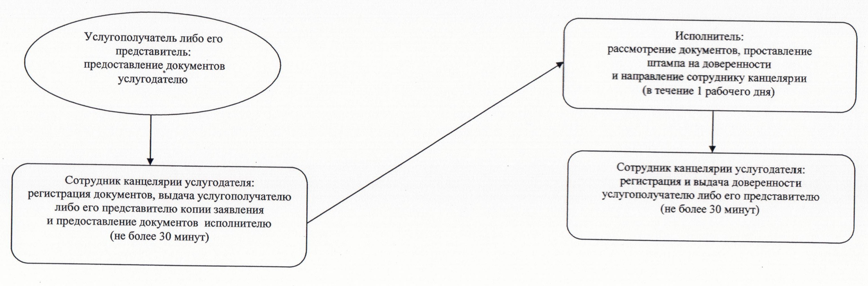

Утвержден
постановлением акимата Кызылординской области
от "8" апреля 2014 года N 540
Регламент государственной услуги "Проведение ежегодного государственного технического осмотра тракторов и изготовленных на их базе самоходных шасси и механизмов, прицепов к ним, включая прицепы со смонтированным специальным оборудованием, самоходных сельскохозяйственных, мелиоративных и дорожно-строительных машин и механизмов, а также специальных машин повышенной проходимости"
1. Общие положения
1. Наименование услугодателя: местные исполнительные органы области, районов, города областного значения (государственное учреждение "Управление сельского хозяйства Кызылординской области", отделы сельского хозяйства районов, города областного значения (далее – услугодатель)).
Прием заявлений и выдача результатов оказания государственной услуги осуществляются через:
1) услугодателя;
2) через веб-портал "электронного правительства": www.e.gov.kz (далее – портал).
2. Форма оказываемой государственной услуги: электронная (частично автоматизированная) и (или) бумажная.
3. Результат оказания государственной услуги:
1) при обращении к услугодателю – проведение технического осмотра тракторов и изготовленных на их базе самоходных шасси и механизмов, прицепов к ним, включая прицепы со смонтированным специальным оборудованием, самоходных сельскохозяйственных, мелиоративных и дорожно-строительных машин и механизмов, а также специальных машин повышенной проходимости с выдачей талона (далее - талон) или (дубликата талона) о прохождении государственного технического осмотра;
2) на портале – уведомление о принятии документов к рассмотрению.
4. Государственная услуга оказывается бесплатно.
2. Описание порядка действий структурных подразделений (работников) услугодателя в процессе оказания государственной услуги
5. Основание для начала процедуры (действия) по оказанию государственной услуги: предоставление услугополучателем либо его представителем (по нотариально заверенной доверенности) (далее - его представитель) услугодателю либо через портал заявления в произвольной форме.
6. Содержание каждой процедуры (действия), входящей в состав процесса оказания государственной услуги, длительность их выполнения:
1) услугополучатель либо его представитель предоставляет услугодателю документы согласно пункта 9 стандарта государственной услуги "Проведение ежегодного государственного технического осмотра тракторов и изготовленных на их базе самоходных шасси и механизмов, прицепов к ним, включая прицепы со смонтированным специальным оборудованием, самоходных сельскохозяйственных, мелиоративных и дорожно-строительных машин и механизмов, а также специальных машин повышенной проходимости" (далее – стандарт), утвержденного постановлением Правительства Республики Казахстан от 3 марта 2014 года N 171;
2) сотрудник канцелярии услугодателя регистрирует документы, выдает услугополучателю либо его представителю копию зарегистрированного заявления с указанием входящего номера, даты регистрации, фамилии и инициалов должностного лица, принявшего заявление и даты (времени) получения государственной услуги и места выдачи документов и предоставляет документы исполнителю (не более тридцати минут);
3) исполнитель рассматривает документы, подготавливает и направляет талон либо дубликат талона сотруднику канцелярии (в течение четырнадцати рабочих дней);
4) сотрудник канцелярии регистрирует и выдает услугополучателю либо его представителю талон либо дубликат талона (не более тридцати минут).
3. Описание порядка взаимодействия структурных подразделений (работников) услугодателя в процессе оказания государственной услуги
7. Перечень структурных подразделений (работников) услугодателя, которые участвуют в процессе оказания государственной услуги:
1) сотрудник канцелярии услугодателя;
2) исполнитель.
8. Описание последовательности процедур (действий) между структурными подразделениями (работниками) с указанием длительности каждой процедуры (действия) приведено в приложении 1 к настоящему регламенту.
9. Описание последовательности процедур (действий) приведено в блок–схеме прохождения каждого действия (процедуры) с указанием длительности каждой процедуры (действия) согласно приложению 2 к настоящему регламенту.
4. Описание порядка использования информационных систем в процессе оказания государственной услуги
10. Описание порядка обращения и последовательности процедур (действий) услугодателя и услугополучателя при оказании услуги через портал:
1) услугополучатель либо его представитель регистрируется на портале и направляет электронное заявление, удостоверенное электронной цифровой подписью (далее - ЭЦП) услугополучателя и документы согласно пункта 9 стандарта;
2) исполнитель принимает электронное заяление и документы, и в "личный кабинет" услугополучателя либо его представителя направляется уведомление-отчет о принятии запроса с указанием даты получения результата государственной услуги (не более тридцати минут);
3) исполнитель рассматривает документы, подготавливает талон либо дубликат талона, регистрирует и отправляет результат оказания государственной услуги в "личный кабинет" услугодателя либо его представителя (в течение четырнадцати рабочих дней);
Диаграмма функционального взаимодействия информационных систем, задействованных в оказании государственной услуги, в графической форме приведена в приложении 3 к настоящему регламенту.
5. Ответственность должностных лиц, оказывающих государственные услуги
11. Ответственным лицом за оказание государственной услуги является руководитель организации (далее – должностное лицо).
Должностное лицо несет ответственность за оказание государственной услуги в установленные сроки в соответствии с законодательством Республики Казахстан.
12. Обжалование действий (бездействия) по вопросам оказания государственной услуги производится в соответствии с разделом 3 стандарта.
13. Номер контактного телефона для получения информации об услуге, также в случае необходимости оценки (в том числе обжалования) их качества: 8 (7242) 60 54 43, единого контакт-центра: (1414).
Приложение 1
к регламенту государственной услуги
"Проведение ежегодного государственного технического осмотра тракторов и изготовленных на их базе самоходных шасси и механизмов, прицепов к ним, включая прицепы со смонтированным специальным оборудованием, самоходных сельскохозяйственных, мелиоративных и дорожно-строительных машин и механизмов, а также специальных машин повышенной проходимости"
Описание последовательности процедур (действий) между структурными подразделениями (работниками) с указанием длительности каждой процедуры (действия)
1 | Номер действия  (хода, потока работ) | 1 | 2 | 3
2 | Наименование структурных подразделений | Сотрудник канцелярии услугодателя | Исполнитель | Сотрудник канцелярии услугодателя
3 | Наименование действий (процесса, процедуры, операции) и их описание | регистрирует документы и выдает услугополучателю  либо его представителю  копию заявления | рассматривает документы, формирует и подготавливает  талон либо дубликат талона | регистрирует талон либо дубликат талона
4 | Форма завершения (данные, документ, организационно-распорядительное решение) | предоставляет документы исполнителю | направляет талон либо дубликат талона сотруднику канцелярии | выдает талон либо дубликат талона услугополучателю либо его представителю
5 | Срок исполнения | не более 30 минут | в течение 14 рабочих дней | не более 30 минут
Приложение 2
к регламенту государственной услуги
"Проведение ежегодного государственного технического осмотра тракторов и изготовленных на их базе самоходных шасси и механизмов, прицепов к ним, включая прицепы со смонтированным специальным оборудованием, самоходных сельскохозяйственных, мелиоративных и дорожно-строительных машин и механизмов, а также специальных машин повышенной проходимости"
Блок–схема описания последовательности процедур (действий) прохождения каждого действия (процедуры) с указанием длительности каждой процедуры (действия)
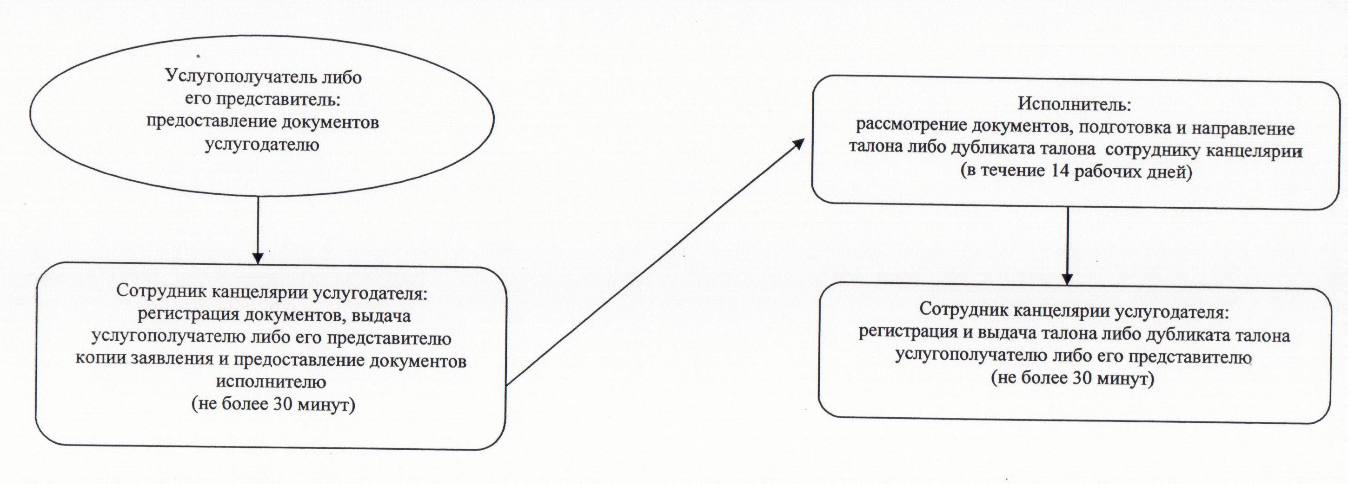

Приложение 3
к регламенту государственной услуги
"Проведение ежегодного государственного технического осмотра тракторов и изготовленных на их базе самоходных шасси и механизмов, прицепов к ним, включая прицепы со смонтированным специальным оборудованием, самоходных сельскохозяйственных, мелиоративных и дорожно-строительных машин и механизмов, а также специальных машин повышенной проходимости"
Диаграмма функционального взаимодействия информационных систем, задействованных в оказании государственной услуги
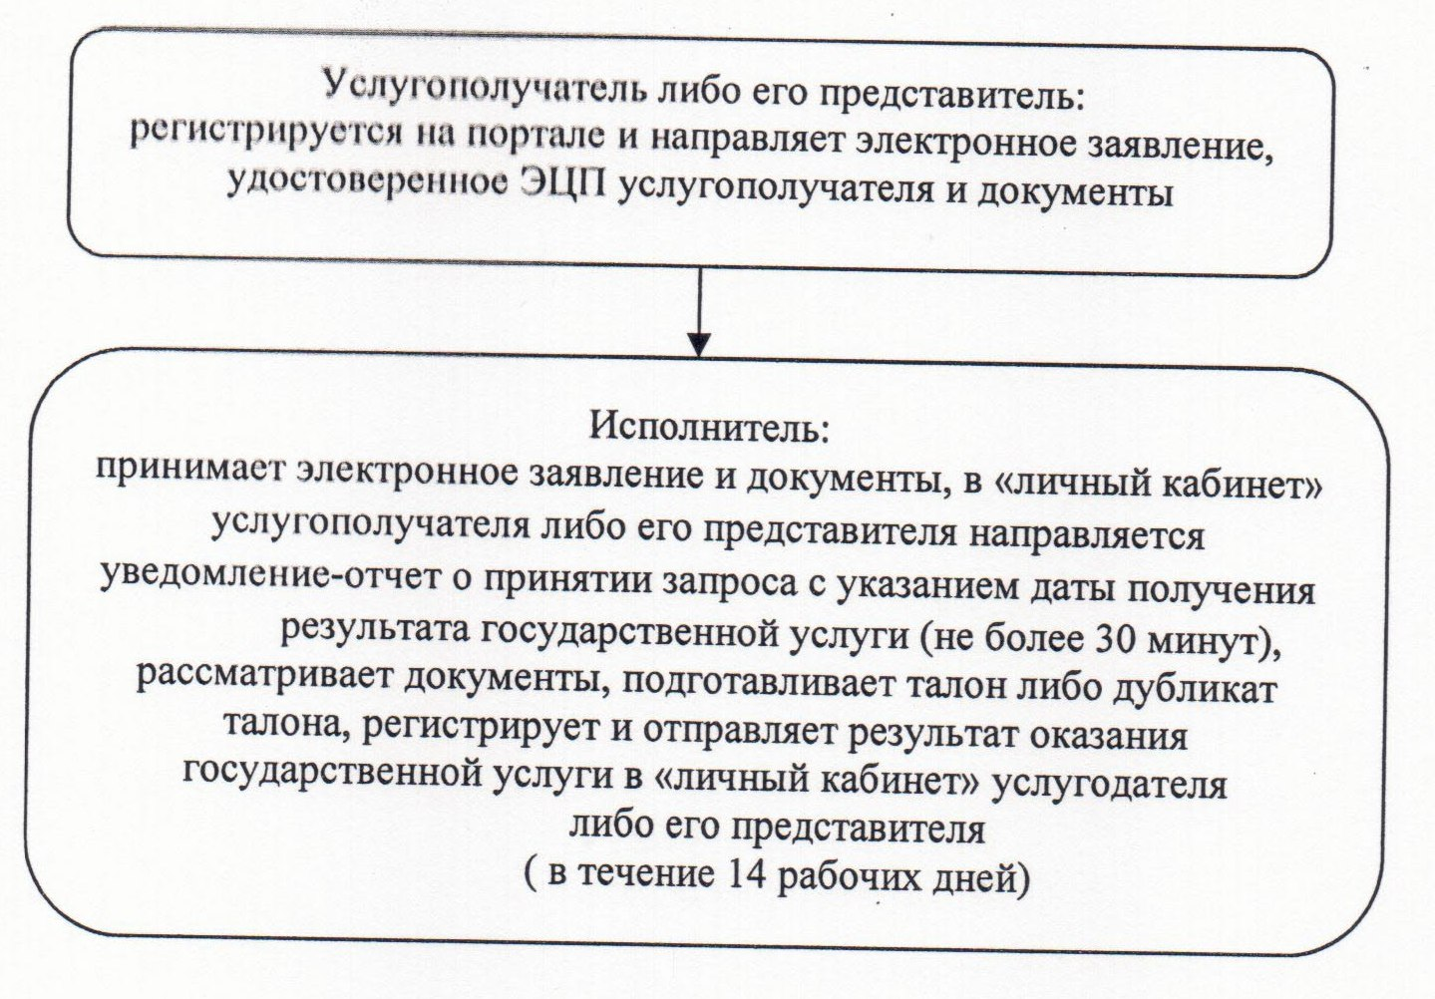

Утвержден
постановлением акимата Кызылординской области
от "8" апреля 2014 года N 540
Регламент государственной услуги "Предоставление информации об отсутствии (наличии) обременений тракторов и изготовленных на их базе самоходных шасси и механизмов, прицепов к ним, включая прицепы со смонтированным специальным оборудованием, самоходных сельскохозяйственных, мелиоративных и дорожно-строительных машин и механизмов, а также специальных машин повышенной проходимости"
1. Общие положения
1. Наименование услугодателя: местные исполнительные органы области, районов, города областного значения (государственное учреждение "Управление сельского хозяйства Кызылординской области", отделы сельского хозяйства районов, города областного значения (далее – услугодатель)).
Прием заявлений и выдача результатов оказания государственной услуги осуществляются через:
1) услугодателя;
2) веб-портал "электронного правительства": www.e.gov.kz (далее – портал).
2. Форма оказываемой государственной услуги: электронная (частично автоматизированная) и (или) бумажная.
3. Результат оказания государственный услуги:
1) при обращении к услугодателю – выписка из реестра регистрации залога движимого имущества в бумажной форме (далее - выписка);
2) на портале – выписка из реестра регистрации залога движимого имущества в форме электронного документа, удостоверенного электронной цифровой подписью (далее – ЭЦП) уполномоченного должностного лица (далее - выписка).
4. Государственная услуга оказывается бесплатно.
2. Описание порядка действий структурных подразделений (работников) услугодателя в процессе оказания государственной услуги
5. Основание для начала процедуры (действия) по оказанию государственной услуги: предоставление услугополучателем либо его представителем (по нотариально заверенной доверенности) (далее – его представитель) услугодателю либо через портал заявления согласно приложению к стандарту государственной услуги "Предоставление информации об отсутствии (наличии) обременений тракторов и изготовленных на их базе самоходных шасси и механизмов, прицепов к ним, включая прицепы со смонтированным специальным оборудованием, самоходных сельскохозяйственных, мелиоративных и дорожно-строительных машин и механизмов, а также специальных машин повышенной проходимости" (далее – стандарт), утвержденного постановлением Правительства Республики Казахстан от 3 марта 2014 года N 171.
6. Содержание каждой процедуры (действия), входящей в состав процесса оказания государственной услуги, длительность их выполнения:
1) услугополучатель либо его представитель предоставляет услугодателю документы согласно пункта 9 стандарта;
2) сотрудник канцелярии регистрирует документы, выдает услугополучателю либо его представителю копию зарегистрированного заявления с указанием входящего номера, даты регистрации, фамилии и инициалов должностного лица, принявшего заявление и даты (времени) получения государственной услуги и места выдачи документов и предоставляет документы исполнителю (не более тридцати минут);
3) исполнитель рассматривает документы, подготавливает и направляет выписку сотруднику канцелярии (в течение одного рабочего дня);
4) сотрудник канцелярии регистрирует и выдает услугополучателю либо его представителю выписку (не более тридцати минут).
3. Описание порядка взаимодействия структурных подразделений (работников) услугодателя в процессе оказания государственной услуги
7. Перечень структурных подразделений (работников) услугодателя, которые участвуют в процессе оказания государственной услуги:
1) сотрудник канцелярии услугодателя;
2) исполнитель.
8. Описание последовательности процедур (действий) между структурными подразделениями (работниками) с указанием длительности каждой процедуры (действия) приведено в приложении 1 к настоящему регламенту.
9. Описание последовательности процедур (действий) приведено в блок–схеме прохождения каждого действия (процедуры) с указанием длительности каждой процедуры (действия) согласно приложению 2 к настоящему регламенту.
4. Описание порядка использования информационных систем в процессе оказания государственной услуги
10. Описание порядка обращения и последовательности процедур (действий) услугодателя и услугополучателя при оказании услуги через портал:
1) услугополучатель либо его представитель регистрируется на портале и направляет электронное заявление, удостоверенное ЭЦП услугополучателя и документы согласно пункта 9 стандарта;
2) исполнитель принимает электронное заяление и документы, в "личный кабинет" услугополучателя либо его представителя направляется уведомление-отчет о принятии запроса с указанием даты получения результата государственной услуги (не более тридцати минут);
3) исполнитель рассматривает документы, подготавливает выписку, регистрирует и отправляет результат оказания государственной услуги в "личный кабинет" услугодателя либо его представителя (в течение одного рабочего дня).
Диаграмма функционального взаимодействия информационных систем, задействованных в оказании государственной услуги, в графической форме приведена в приложении 3 к настоящему регламенту.
5. Ответственность должностных лиц, оказывающих государственные услуги
11. Ответственным лицом за оказание государственной услуги является руководитель услугодателя (далее – должностное лицо).
Должностное лицо несет ответственность за оказание государственной услуги в установленные сроки в соответствии с законодательством Республики Казахстан.
12. Обжалование действий (бездействия) по вопросам оказания государственной услуги производится в соответствии с разделом 3 стандарта.
13. Номер контактного телефона для получения информации об услуге, также в случае необходимости оценки (в том числе обжалования) их качества: 8 (7242) 60 54 43, единого контакт-центра: (1414).
Приложение 1
к регламенту государственной услуги
"Предоставление информации об отсутствии (наличии)
обременений тракторов и изготовленных на их базе самоходных шасси и механизмов, прицепов к ним, включая прицепы
со смонтированным специальным оборудованием, самоходных
сельскохозяйственных, мелиоративных и дорожно-строительных машин и механизмов, а также специальных машин повышенной проходимости"
Описание последовательности процедур (действий) между структурными подразделениями (работниками) с указанием длительности каждой процедуры (действия)
1 | Номер действия  (хода, потока работ) | 1 | 2 | 5
2 | Наименование структурных подразделений | Сотрудник канцелярии услугодателя | Исполнитель | Сотрудник канцелярии услугодателя
3 | Наименование действий (процесса, процедуры, операции) и их описание | региструет документы и выдает услугополучателю либо его представителю копию заявления | рассматривает документы и подготавливает выписку | регистрирует выписку
4 | Форма завершения (данные, документ, организационно-распорядительное решение) | предоставляет документы исполнителю | направляет выписку сотруднику канцелярии | выдает выписку услугополучателю либо его представителю
5 | Срок исполнения | не более 30 минут | в течение 1 рабочего дня | не более 30 минут
Приложение 2
к регламенту государственной услуги
"Предоставление информации об отсутствии (наличии) обременений тракторов и изготовленных на их базе самоходных шасси и механизмов, прицепов к ним, включая прицепы со смонтированным специальным оборудованием, самоходных сельскохозяйственных, мелиоративных и дорожно-строительных машин и механизмов, а также специальных машин повышенной проходимости"
Блок–схема описания последовательности процедур (действий) прохождения каждого действия (процедуры) с указанием длительности каждой процедуры (действия)
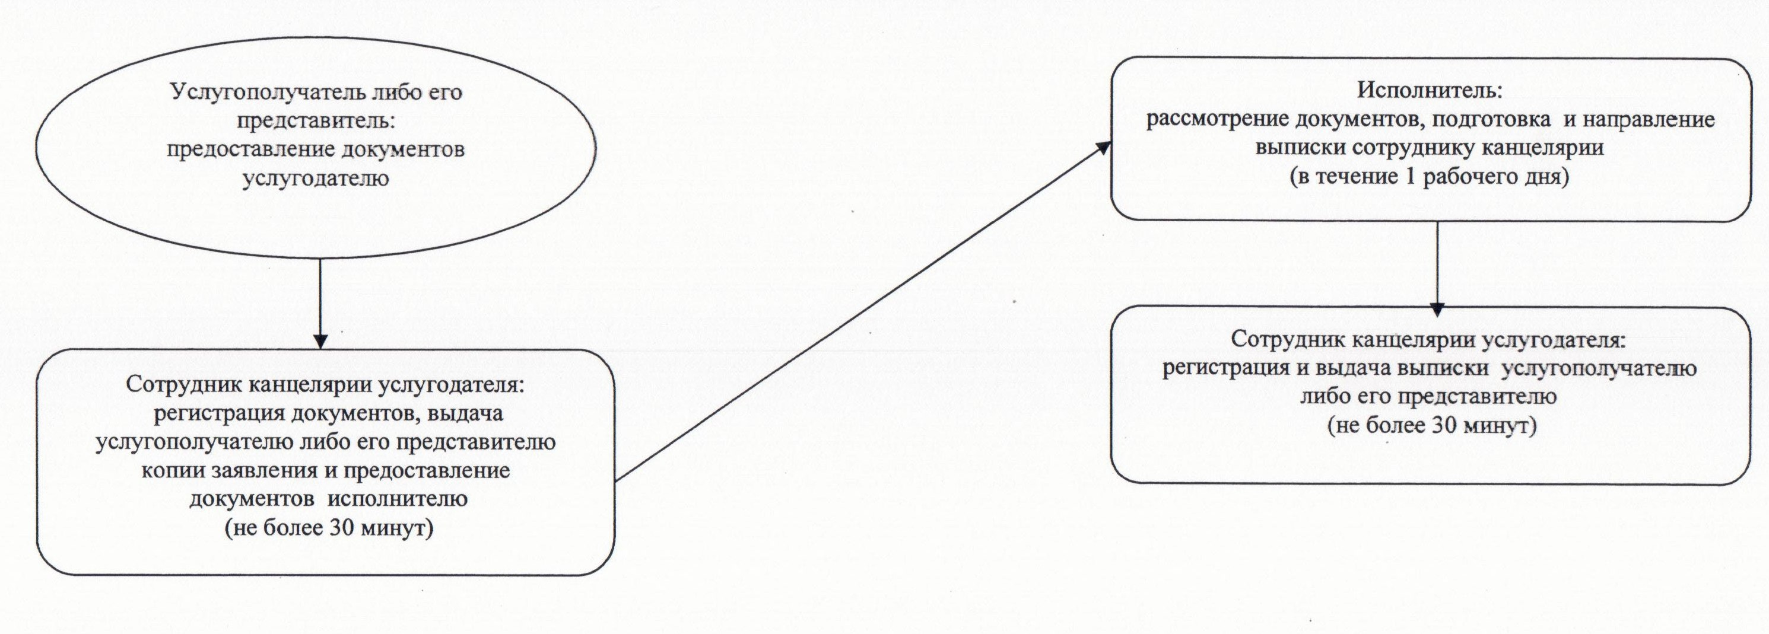

Приложение 2
к регламенту государственной услуги
"Предоставление информации об отсутствии (наличии) обременений тракторов и изготовленных на их базе самоходных шасси и механизмов, прицепов к ним, включая прицепы со смонтированным специальным оборудованием, самоходных сельскохозяйственных, мелиоративных и дорожно-строительных машин и механизмов, а также специальных машин повышенной проходимости"
Диаграмма функционального взаимодействия информационных систем, задействованных в оказании государственной услуги
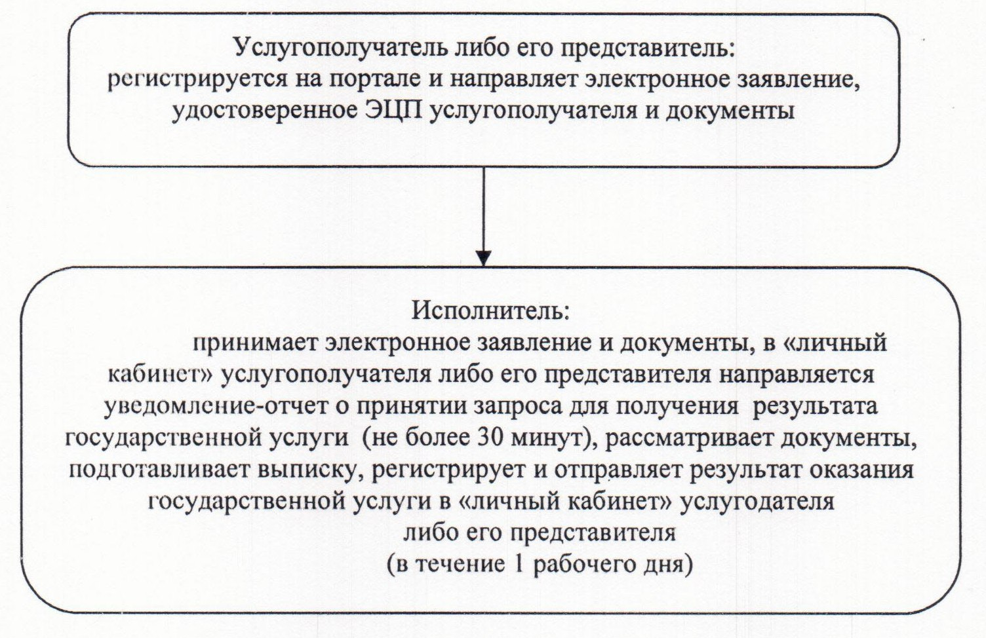

Утвержден
постановлением акимата Кызылординской области
от "8" апреля 2014 года N 540
Регламент государственной услуги "Выдача удостоверений на право управления тракторами и изготовленными на их базе самоходными шасси и механизмами, самоходными сельскохозяйственными, мелиоративными и дорожно-строительными машинами и механизмами, а также специальными машинами повышенной проходимости"
1. Общие положения
1. Наименование услугодателя: местные исполнительные органы области, районов, города областного значения (государственное учреждение "Управление сельского хозяйства Кызылординской области", отделы сельского хозяйства районов, города областного значения (далее – услугодатель)).
Прием заявлений и выдача результатов оказания государственной услуги осуществляются через:
1) услугодателя;
2) веб-портал "электронного правительства": www.e.gov.kz (далее – портал).
2. Форма оказываемой государственной услуги: электронная (частично автоматизированная) и (или) бумажная.
3. Результат оказания государственной услуги:
1) при обращении к услугодателю – выдача удостоверения на право управления тракторами и изготовленными на их базе самоходными шасси и механизмами, самоходными сельскохозяйственными, мелиоративными и дорожно-строительными машинами и механизмами, а также специальными машинами повышенной проходимости (далее – удостоверение тракториста-машиниста), выдача дубликата удостоверения тракториста-машиниста (далее – дубликат) в бумажной форме;
2) на портале – уведомление о готовности разрешительного документа с указанием адреса, где услугополучатель может получить удостоверение тракториста-машиниста или дубликат удостоверения тракториста-машиниста.
4. Государственная услуга оказывается на платной основе.
2. Описание порядка действий структурных подразделений (работников) услугодателя в процессе оказания государственной услуги
5. Основание для начала процедуры (действия) по оказанию государственной услуги: предоставление услугополучателем либо его представителем (по нотариально заверенной доверенности) (далее – его представитель) услугодателю либо через портал заявления согласно приложению к стандарту государственной услуги "Выдача удостоверений на право управления тракторами и изготовленными на их базе самоходными шасси и механизмами, самоходными сельскохозяйственными, мелиоративными и дорожно-строительными машинами и механизмами, а также специальными машинами повышенной проходимости" (далее – стандарт), утвержденного постановлением Правительства Республики Казахстан от 3 марта 2014 года N 171.
6. Содержание каждой процедуры (действия), входящей в состав процесса оказания государственной услуги, длительность их выполнения:
при выдаче удостоверения тракториста-машиниста:
1) услугополучатель либо его представитель предоставляет услугодателю документы согласно пункта 9 стандарта;
2) сотрудник канцелярии регистрирует документы, выдает копию зарегистрированного заявления с указанием входящего номера, даты регистрации, фамилии и инициалов должностного лица, принявшего заявление и даты получения государственной услуги и места выдачи документов и предоставляет документы исполнителю (не более тридцати минут);
3) исполнитель рассматривает документы, подготавливает и направляет удостоверение тракториста-машиниста сотруднику канцелярии (в течение двух рабочих дней);
4) сотрудник канцелярии регистрирует и выдает услугополучателю либо его представителю удостоверение тракториста-машиниста (не более тридцати минут);
при выдаче дубликата:
1) услугополучатель либо его представитель предоставляет услугодателю документы согласно пункта 9 стандарта;
2) сотрудник канцелярии регистрирует документы, выдает копию зарегистрированного заявления с указанием входящего номера, даты регистрации, фамилии и инициалов должностного лица, принявшего заявление и даты получения государственной услуги и места выдачи документов, предоставляет документы исполнителю (не более тридцати минут);
3) исполнитель рассматривает документы, подготавливает и направляет дубликат сотруднику канцелярии (течение четырнадцати рабочих дней);
4) сотрудник канцелярии регистрирует и выдает услугополучателю либо его представителю дубликат удостоверения тракториста-машиниста (не более тридцати минут).
3. Описание порядка взаимодействия структурных подразделений (работников) услугодателя в процессе оказания государственной услуги
7. Перечень структурных подразделений (работников) услугодателя, которые участвуют в процессе оказания государственной услуги:
1) сотрудник канцелярии услугодателя;
2) исполнитель.
8. Описание последовательности процедур (действий) между структурными подразделениями (работниками) с указанием длительности каждой процедуры (действия) приведено в приложении 1 к настоящему регламенту.
9. Описание последовательности процедур (действий) приведено в блок–схеме прохождения каждого действия (процедуры) с указанием длительности каждой процедуры (действия) согласно приложению 2 к настоящему регламенту.
4. Описание порядка использования информационных систем в процессе оказания государственной услуги
10. Описание порядка обращения и последовательности процедур (действий) услугодателя и услугополучателя при оказании услуги через портал:
при выдаче удостоверения тракториста-машиниста:
1) услугополучатель либо его представитель регистрируется на портале и направляет электронное заявление, удостоверенное электронной цифровой подписью (далее - ЭЦП) услугополучателя и документы согласно пункта 9 стандарта;
2) исполнитель принимает электронное заяление и документы, в "личный кабинет" услугополучателя либо его представителя направляется уведомление-отчет о принятии запроса с указанием даты получения результата государственной услуги (не более тридцати минут);
3) исполнитель рассматривает документы, подготавливает удостоверение тракториста-машиниста, регистрирует и отправляет результат оказания государственной услуги в "личный кабинет" услугодателя либо его представителя ( в течение двух рабочих дней);
при выдаче дубликата:
1) услугополучатель либо его представитель регистрируется на портале и направляет электронное заявление, удостоверенное электронной цифровой подписью (далее - ЭЦП) услугополучателя и документы согласно пункта 9 стандарта;
2) исполнитель принимает электронное заяление и документы, и в "личный кабинет" услугополучателя либо его представителя направляется уведомление-отчет о принятии запроса с указанием даты получения результата государственной услуги (не более тридцати минут);
3) исполнитель рассматривает документы, подготавливает дубликат, регистрирует и отправляет результат оказания государственной услуги в "личный кабинет" услугодателя либо его представителя (течение четырнадцати рабочих дней).
Диаграмма функционального взаимодействия информационных систем, задействованных в оказании государственной услуги, в графической форме приведена в приложении 3 к настоящему регламенту.
5. Ответственность должностных лиц, оказывающих государственные услуги
11. Ответственным лицом за оказание государственной услуги является руководитель услугодателя (далее – должностное лицо).
Должностное лицо несет ответственность за оказание государственной услуги в установленные сроки в соответствии с законодательством Республики Казахстан.
12. Обжалование действий (бездействия) по вопросам оказания государственной услуги производится в соответствии с разделом 3 стандарта.
12. Номер контактного телефона для получения информации об услуге, также в случае необходимости оценки (в том числе обжалования) их качества: 8 (7242) 60 54 43, единого контакт-центра: (1414).
Приложение 1
к регламенту государственной услуги
"Выдача удостоверений на право управления тракторами и изготовленными на их базе самоходными шасси и механизмами, самоходными сельскохозяйственными, мелиоративными и дорожно-строительными машинами и механизмами, а также
специальными машинами повышенной проходимости"
Описание последовательности процедур (действий) между структурными подразделениями (работниками) с указанием длительности каждой процедуры (действия)
1 | Номер действия  (хода, потока работ) | 1 | 2 | 3
2 | Наименование структурных подразделений | Сотрудник канцелярии услугодателя | Исполнитель | Сотрудник канцелярии услугодателя
3 | Наименование действий (процесса, процедуры, операции) и их описание | региструет документы и выдает услугополучателю либо его представителю копию заявления | рассматривает документы, формирует и подготавливает удостоверение тракториста-машиниста либо дубликат | регистрирует удостоверение тракториста-машиниста либо дубликат
4 | Форма завершения (данные, документ, организационно-распорядительное решение) | предоставляет документы исполнителю | направляет удостоверение тракториста-машиниста либо дубликат сотруднику канцелярии | выдает удостоверение тракториста-машиниста либо дубликат услугополучателю либо его представителю
5 | Срок исполнения | не более 30 минут | при выдаче удостоверения тракториста-машиниста - в течение 2 рабочих дней;  при выдаче дубликата – в течение 14 рабочих дней | не более 30 минут
Приложение 2
к регламенту государственной услуги
"Выдача удостоверений на право управления тракторами и изготовленными на их базе самоходными шасси и механизмами, самоходными сельскохозяйственными, мелиоративными и дорожно-строительными машинами и механизмами, а также
специальными машинами повышенной проходимости"
Блок–схема описания последовательности процедур (действий) прохождения каждого действия (процедуры) с указанием длительности каждой процедуры (действия)
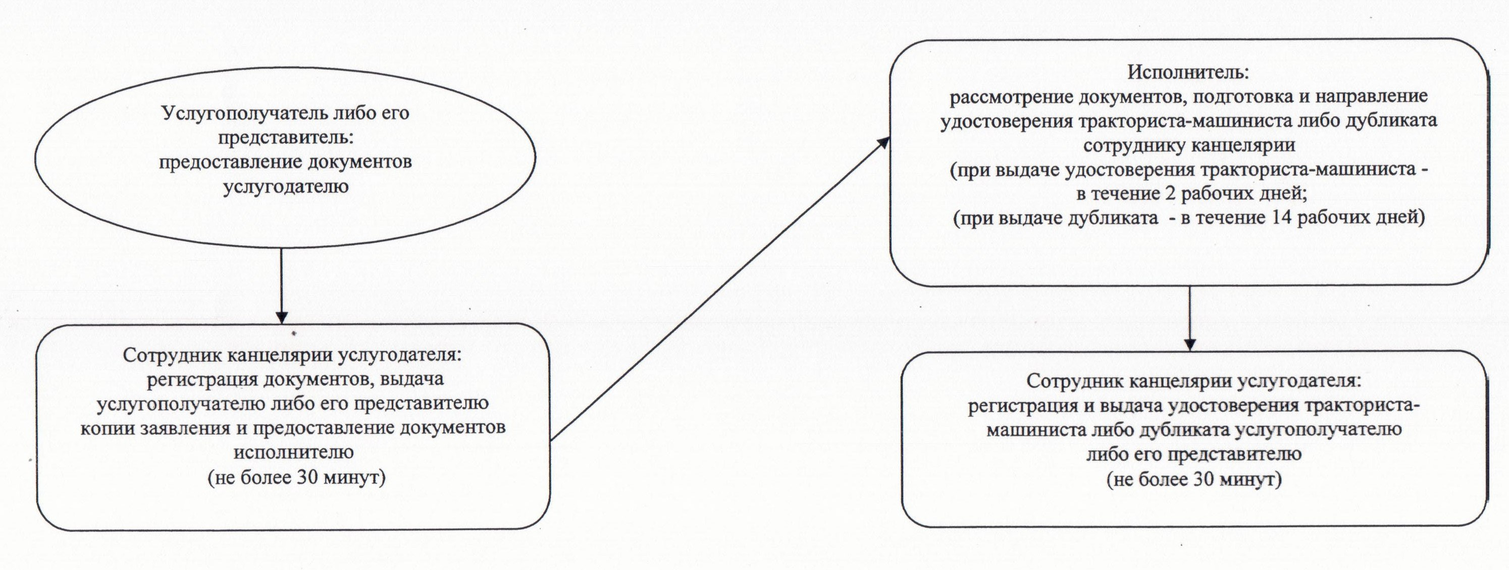

Приложение 2
к регламенту государственной услуги
"Выдача удостоверений на право управления тракторами и изготовленными на их базе самоходными шасси и механизмами,
самоходными сельскохозяйственными, мелиоративными и
дорожно-строительными машинами и механизмами,
а также специальными машинами повышенной проходимости"
Диаграмма функционального взаимодействия информационных систем, задействованных в оказании государственной услуги
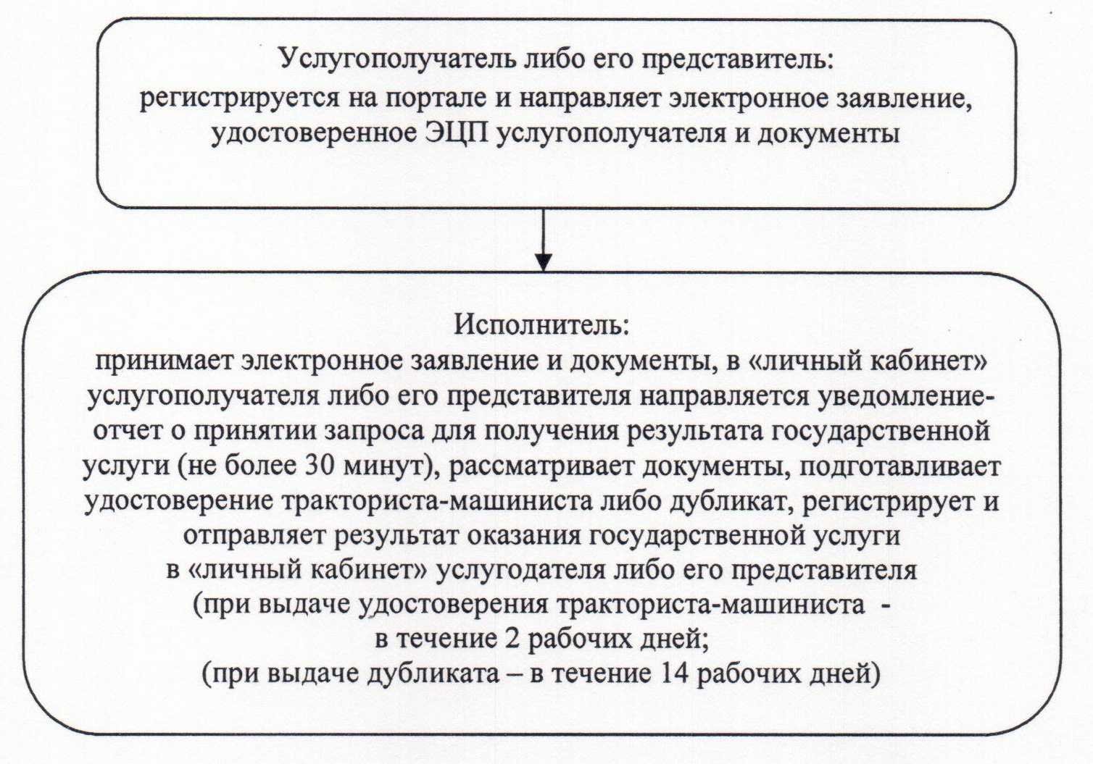

Утвержден
постановлением акимата Кызылординской области
от "8" апреля 2014 года N 540
Регламент государственной услуги "Регистрация, перерегистрация тракторов и изготовленных на их базе самоходных шасси и механизмов, прицепов к ним, включая прицепы со смонтированным специальным оборудованием, самоходных сельскохозяйственных, мелиоративных и дорожно-строительных машин и механизмов, а также специальных машин повышенной проходимости с выдачей регистрационных номерных знаков"
1. Общие положения
1. Наименование услугодателя: местные исполнительные органы области, районов, города областного значения (государственное учреждение "Управление сельского хозяйства Кызылординской области", отделы сельского хозяйства районов, города областного значения (далее – услугодатель)).
Прием заявлений и выдача результатов оказания государственной услуги осуществляются через услугодателя.
2. Форма оказываемой государственной услуги: электронная (частично автоматизированная) и (или) бумажная.
3. Результат оказания государственной услуги: выдача регистрационных документов (дубликатов) и государственных номерных знаков в бумажной форме (далее - регистрационный документ).
4. Государственная услуга оказывается на платной основе.
2. Описание порядка действий структурных подразделений (работников) услугодателя в процессе оказания государственной услуги
5. Основание для начала процедуры (действия) по оказанию государственной услуги: предоставление услугополучателем либо его представителем (по нотариально заверенной доверенности) (далее – его представитель) услугодателю заявления согласно приложению к стандарту государственной услуги "Регистрация, перерегистрация тракторов и изготовленных на их базе самоходных шасси и механизмов, прицепов к ним, включая прицепы со смонтированным специальным оборудованием, самоходных сельскохозяйственных, мелиоративных и дорожно-строительных машин и механизмов, а также специальных машин повышенной проходимости с выдачей регистрационных номерных знаков" (далее – стандарт), утвержденного постановлением Правительства Республики Казахстан от 3 марта 2014 года N 171.
6. Содержание каждой процедуры (действия), входящей в состав процесса оказания государственной услуги, длительность их выполнения:
1) услугополучатель либо его представитель предоставляет услугодателю документы согласно пункта 9 стандарта;
2) сотрудник канцелярии регистрирует документы, выдает копию зарегистрированного заявления с указанием входящего номера, даты регистрации, фамилии и инициалов должностного лица, принявшего заявление и даты (времени) получения государственной услуги и места выдачи документов, предоставляет документы исполнителю (не более тридцати минут);
3) исполнитель рассматривает документы, подготавливает и направляет регистрационный документ сотруднику канцелярии ( в течение четырнадцати рабочих дней);
уполномоченным органом в сфере информатизации ведется электронный реестр документов, выданных в результате оказания государственной услуги;
услугодателем производится внесение данных из предоставлямых услугополучатем документов в указанный электронный реестр;
4) сотрудник канцелярии регистрирует и выдает услугополучателю либо его представителю регистрационный документ (не более тридцати минут).
3. Описание порядка взаимодействия структурных подразделений (работников) услугодателя в процессе оказания государственной услуги
7. Перечень структурных подразделений (работников) услугодателя, которые участвуют в процессе оказания государственной услуги:
1) сотрудник канцелярии услугодателя;
2) исполнитель.
8. Описание последовательности процедур (действий) между структурными подразделениями (работниками) с указанием длительности каждой процедуры (действия) приведено в приложении 1 к настоящему регламенту.
9. Описание последовательности процедур (действий) приведено в блок–схеме прохождения каждого действия (процедуры) с указанием длительности каждой процедуры (действия) согласно приложению 2 к настоящему регламенту.
4. Ответственность должностных лиц, оказывающих государственные услуги
11. Ответственным лицом за оказание государственной услуги является руководитель услугодателя (далее – должностное лицо).
Должностное лицо несет ответственность за оказание государственной услуги в установленные сроки в соответствии с законодательством Республики Казахстан.
12. Обжалование действий (бездействия) по вопросам оказания государственной услуги производится в соответствии с разделом 3 стандарта.
13. Номер контактного телефона для получения информации об услуге, также в случае необходимости оценки (в том числе обжалования) их качества: 8 (7242) 60 54 43, единого контакт-центра: (1414).
Приложение 1
к регламенту государственной услуги
"Регистрация, перерегистрация тракторов и изготовленных
на их базе самоходных шасси и механизмов, прицепов к ним,
включая прицепы со смонтированным специальным оборудованием,
самоходных сельскохозяйственных, мелиоративных
и дорожно-строительных машин и механизмов, а также специальных
машин повышенной проходимости с выдачей
регистрационных номерных знаков"
Описание последовательности процедур (действий) между структурными подразделениями (работниками) с указанием длительности каждой процедуры (действия)
1 | Номер действия  (хода, потока работ) | 1 | 2 | 5
2 | Наименование структурных подразделений | Сотрудник канцелярии услугодателя | Исполнитель | Сотрудник канцелярии услугодателя
3 | Наименование действий (процесса, процедуры, операции) и их описание | регистрирует документы и выдает услугополучателю либо его представителю копию заявления | рассматривает документы, подготавливает регистрационный документ | регистрирует регистрационный документ
4 | Форма завершения (данные, документ, организационно-распорядительное решение) | предоставляет документы исполнителю | направляет регистрационный документ сотруднику канцелярии | выдает услугополучателю либо его представителю регистрационный документ
5 | Срок исполнения | не более 30 минут | в течение 14 рабочих дней | не более 30 минут
Приложение 2
к регламенту государственной услуги
"Регистрация, перерегистрация тракторов и изготовленных
на их базе самоходных шасси и механизмов, прицепов к ним,
включая прицепы со смонтированным специальным оборудованием,
самоходных сельскохозяйственных, мелиоративных
и дорожно-строительных машин и механизмов, а также специальных
машин повышенной проходимости с выдачей
регистрационных номерных знаков
Блок–схема описания последовательности процедур (действий) прохождения каждого действия (процедуры) с указанием длительности каждой процедуры (действия)
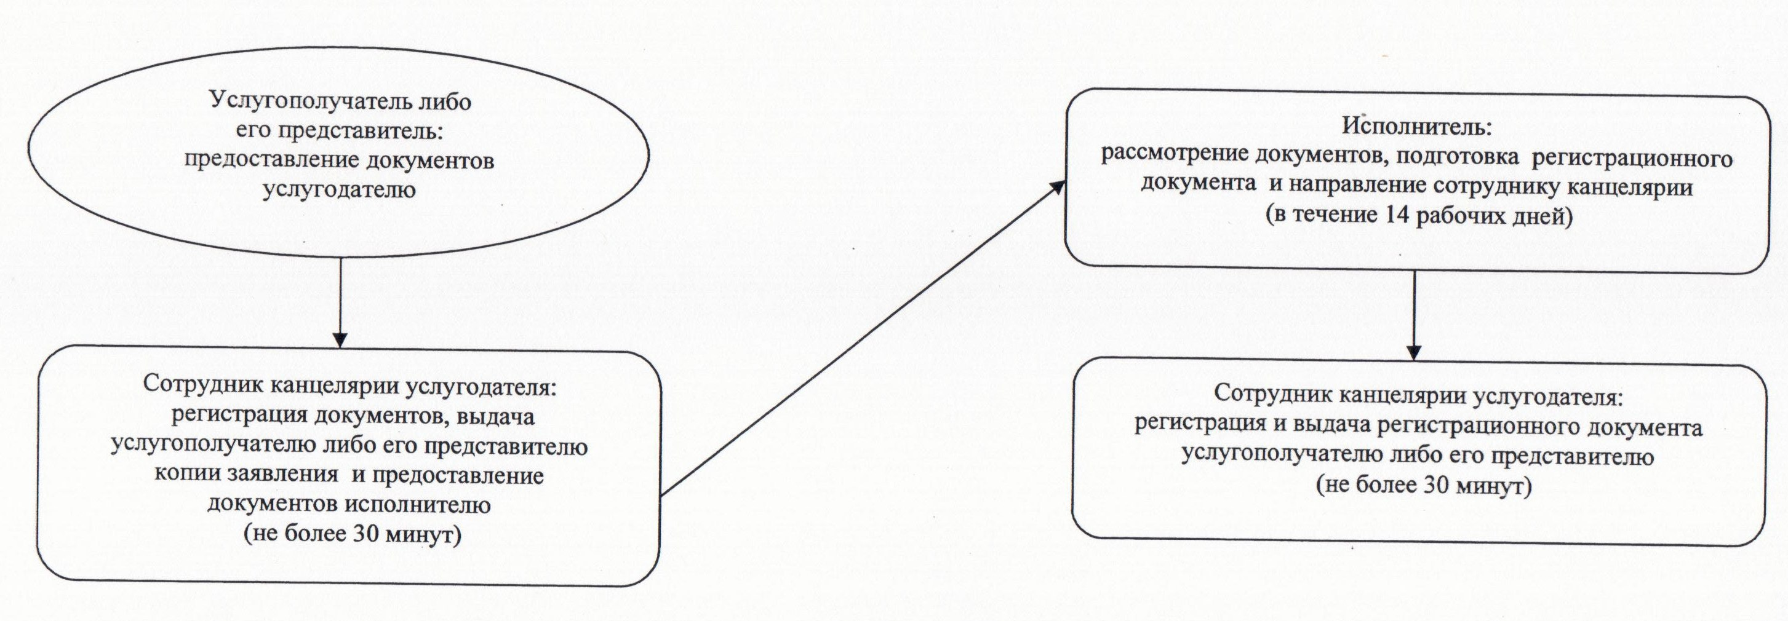

© 2012. РГП на ПХВ «Институт законодательства и правовой информации Республики Казахстан» Министерства юстиции Республики Казахстан

